Лабораторная работа № 5
«Двумерные массивы»
Вариант 1

Цель работы: получение практических навыков по работе с двумерными массивами в C#.

Задание: Дана целочисленная прямоугольная матрица. Определить:
- количество строк, не содержащих ни одного нулевого элемента;
- максимальное из чисел, встречающихся в заданной матрице более одного раза.

Краткая теория.

Прямоугольный массив имеет более одного измерения. Чаще всего в программах используются двумерные массивы.
Пример прямоугольно массива:
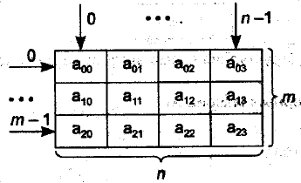
Если список инициализации не задан, размерности могут быть не только константами, но и выражениями типа, приводимого к целому. К элементу двумерного массива обращаются, указывая номера строки и столбца, на пересечении которых он расположен.
Компилятор воспринимает как номер строки первый индекс, как бы он ни был обозначен в программе.

Изображение блок-схемы:

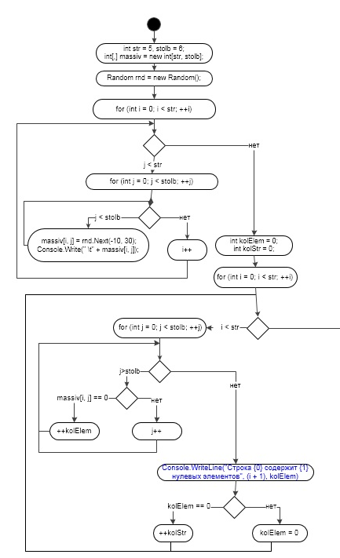

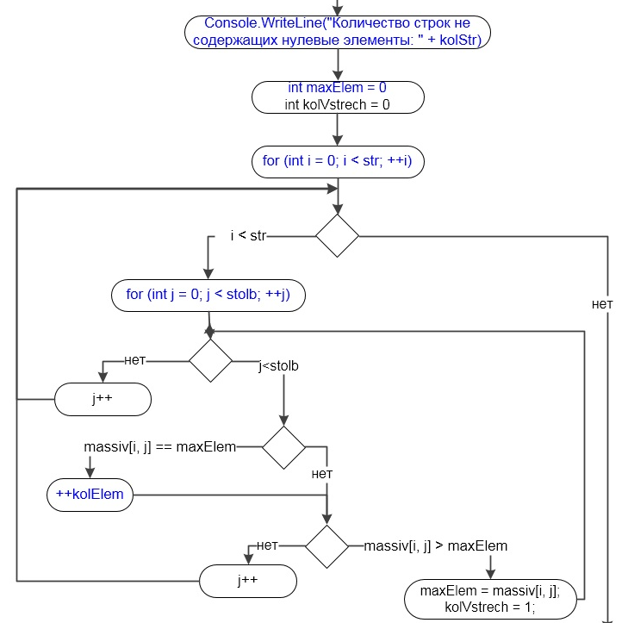
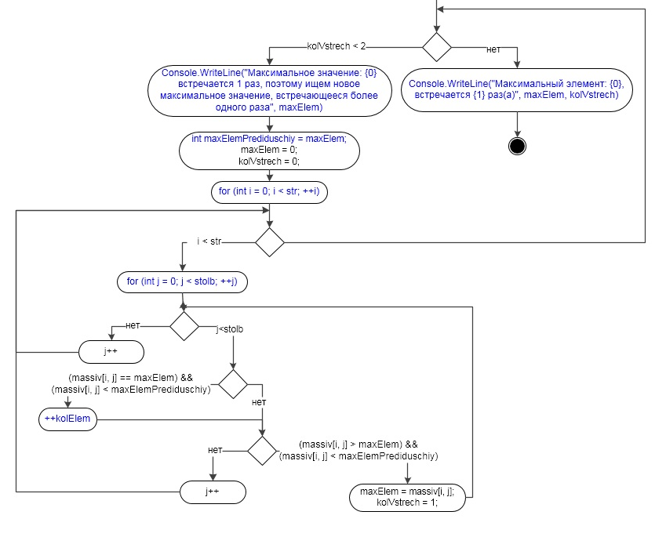
Исходный код:

int str = 5, stolb = 6;
int[,] massiv = new int[str, stolb];
Random rnd = new Random();

for (int i = 0; i < str; ++i)
{
for (int j = 0; j < stolb; ++j)
{
massiv[i, j] = rnd.Next(-10, 30);
Console.Write(" \t" + massiv[i, j]);
}
Console.WriteLine();
}

int kolElem = 0;
int kolStr = 0;
for (int i = 0; i < str; ++i)
{
for (int j = 0; j < stolb; ++j)
{
if (massiv[i, j] == 0)
{
++kolElem;
}
}
Console.WriteLine("Строка {0} содержит {1} нулевой(ых) элемент(ов)", (i + 1), kolElem);
if (kolElem == 0)
{
++kolStr;
}
else
{
kolElem = 0;
}
}
Console.WriteLine("Количество строк не содержащих нулевые элементы: " + kolStr);
Console.WriteLine();
int maxElem = 0;
int kolVstrech = 0;
for (int i = 0; i < str; ++i)
{
for (int j = 0; j < stolb; ++j)
{
if (massiv[i, j] == maxElem)
{
++kolVstrech;
}
if (massiv[i, j] > maxElem)
{
maxElem = massiv[i, j];
kolVstrech = 1;
}
}
}
while (kolVstrech < 2)
{
if (kolVstrech <= 1)
{
Console.WriteLine("Максимальное значение: {0} встречается 1 раз, поэтому ищем новое максимальное значение, встречающееся более одного раза", maxElem);
int maxElemPrediduschiy = maxElem;
maxElem = 0;
kolVstrech = 0;
for (int i = 0; i < str; ++i)
{
for (int j = 0; j < stolb; ++j)
{
if ((massiv[i, j] == maxElem) && (massiv[i, j] < maxElemPrediduschiy))
{
++kolVstrech;
}
if ((massiv[i, j] > maxElem) && (massiv[i, j] < maxElemPrediduschiy))
{
maxElem = massiv[i, j];
kolVstrech = 1;
}
}
}
}
}
Console.WriteLine("Максимальный элемент: {0}, встречается {1} раз(а)", maxElem, kolVstrech);
Console.ReadKey();
Запуск программы:

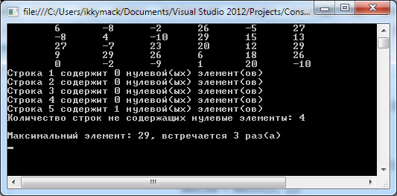

Вывод: в ходе лабораторной работы были получены практические навыки по работе с двумерными массивами в C#.

Контрольные вопросы:

- Как задается двумерный массив?
- Как найти среднее арифметическое двумерного массива?
- Для чего нужен класс Array?
- Для чего выполняется обнуление счетчика kolElem?
- Как найти максимальное значение двумерного массива?

